**BÀI 1: TÔN TRỌNG LẼ PHẢI**

**I. Khởi động:**

* Em hãy điền từ thích hợp vào chỗ trống để hoàn thành các câu cadao, tục ngữ sau:

*- Nói phải củ cải………………*

*- ………………………………, nghĩa tình trọn vẹn.*

*- Cây ngay không sợ…………………………………*

*- Những người tính nết thật thà,*

*………………………………………………………..*

* Theo em, những câu ca dao, tục ngữ trên khuyên chúng ta điều gì?

…………………………………………………………………………………………………………………………………………………………………………

**II. Khám phá:**

**1) Tìm hiểu đặt vấn đề:**

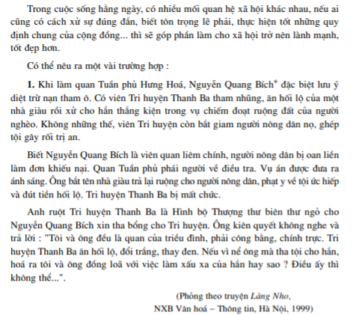

*Câu hỏi gợi ý:*

a/ Quan Tuần phủ Nguyễn Quang Bích đã làm gì khi người dân làm đơn khiếu nại?

………………………………………………………………………………………………………………………………………………………………..

b/ Vì sao quan Tuần phủ Nguyễn Quang Bích lại xử sự như vậy?

………………………………………………………………………………………………………………………………………………………………..

**2) Nội dung bài học:**

Em hãy hoàn thành nội dung sau đây:

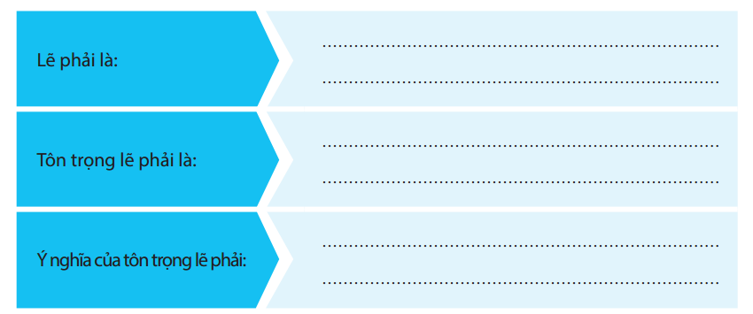  Em hãy nêu 3 – 5 hành vi tôn trọng lẽ phải và không tôn trọng lẽ phải trong cuộc sống:

|  |  |
| --- | --- |
| Tôn trọng lẽ phải | Không tôn trọng lẽ phải |
| ………………………………………  ………………………………………  ………………………………………  ……………………………………..  …………………………………….. | ………………………………………  ………………………………………  ………………………………………  ……………………………………..  …………………………………….. |

 Chúng ta phải làm gì để trở thành người biết tôn trọng lẽ phải?

………………………………………………………………………………………………………………………………………………………………..

**III. Luyện tập:**

1. **Đánh dấu x vào cột phù hợp và giải thích lý do tại sao.**

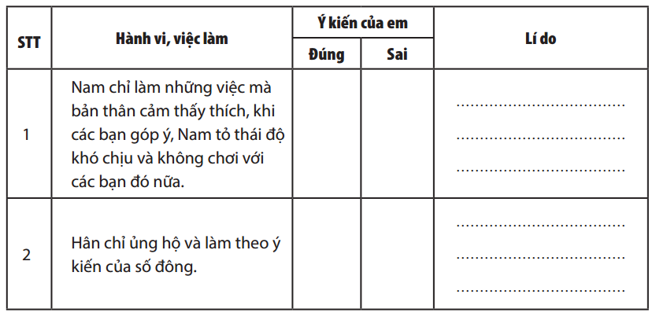

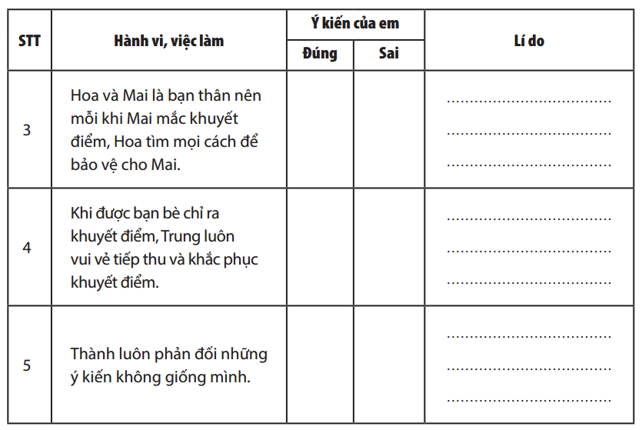

1. Giả sử em được người khác góp ý về những khuyết điểm của bản thân. Em sẽ có thái độ và cash cư xử như thế nào?

…………………………………………………………………………………………………………………………………………………………………………………………………………………………………………………………………………………………………………………………………………………………………………………………………………………………………………………………………………….

**IV. Vận dụng:**

1) Đọc tình huống sau và thực hiện yêu cầu:

*Vì không có tiền để chơi điện tử nên Đức đã lấy trộm tiền của một nhà hàng xóm bị Tùng bắt gặp. Đức đe dọa Tùng nếu nói chuyện này với người khác thì sẽ bị ăn đòn.*

Nếu em là Tùng, em sẽ ứng xử như thế nào trong tình huống trên?

…………………………………………………………………………………………………………………………………………………………………

2) Nếu biết bạn mình quay cóp trong giờ kiểm tra, em sẽ làm gì?

………………………………………………………………………………………………………………………………………………………………..

3) Em hãy viết một đoạn văn ngắn từ 7 đến 10 câu nêu cách hiểu của em về câu danh ngôn sau: *“Lẽ phải là thứ lý lẽ tuyệt diệu nhất mà tôi biết.”* (Lord Chesterfield).

…………………………………………………………………………………………………………………………………………………………………………………………………………………………………………………………………………………………………………………………………………………………………………………………………………………………………………………………………………………………………………………….

**Dặn dò**

- Ôn bài tôn trọng lẽ phải

- Chuẩn bị cho tiết học sau:

+ Tìm hiểu những qui định của pháp luật định danh hành vi không liêm khiết trong công vụ.

+ Sưu tầm câu chuyện nói về tính liêm khiết hoặc không liêm khiết trong thời gian gần đây.